HƯỚNG DẪN ĐĂNG KÝ TÀI KHOẢN VIETRACE365.VN
CUỘC THI“ ĐI BỘ VÌ SỨC KHỎE CÁN BỘ, VIÊN CHỨC, NGƯỜI LAO ĐỘNG”
TRƯỜNG ĐẠI HỌC CÔNG NGHỆ THÔNG TIN NĂM 2020

- ĐĂNG KÝ TÀI KHOẢN TẠI VIETRACE365.VN
Bước 1: Đăng ký tài khoản tại Vietrace365.vn. Quý Thầy Cô đăng ký tại ĐÂY. Hướng dẫn bằng video clip thực hiện đăng ký TẠI ĐÂY
Bước 2: Click vào nút đăng nhập ngay góc phải của trang web vietrace365.vn

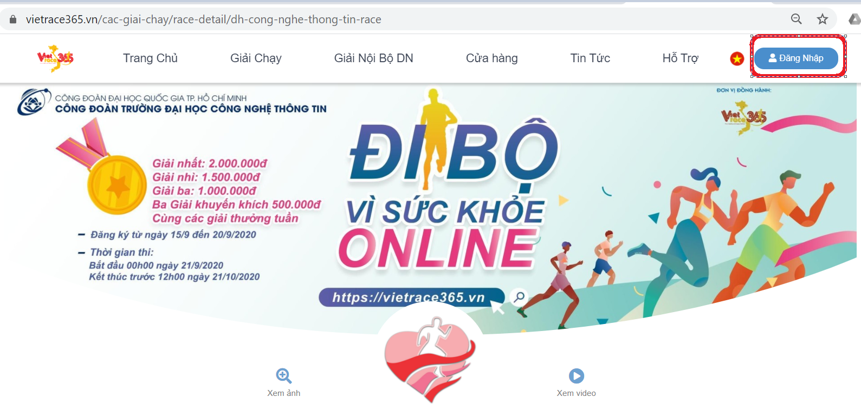

Bước 3: Chọn 1 trong 3 hình thức đăng ký sau (đăng nhập qua FB, đăng nhập qua gmail, đăng nhập thông thường)
Cách 1: Chọn hình thức đăng nhập với facebook
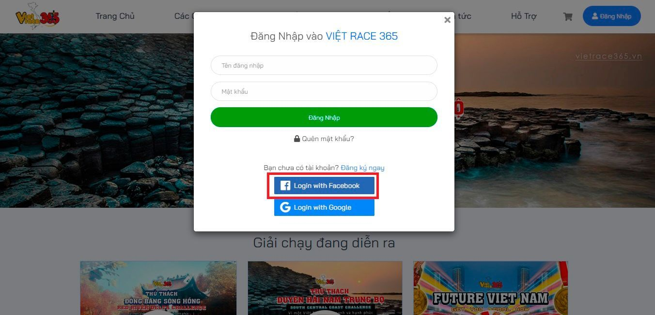
Điền thông tin đăng nhập facebook (trường hợp bạn đã mở trang fb của mình thì hệ thống sẽ được mặc nhiên và chỉ cần click đăng nhập.
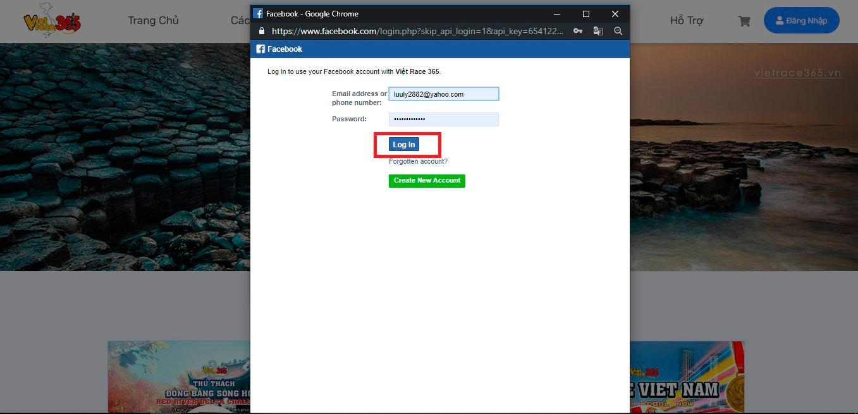

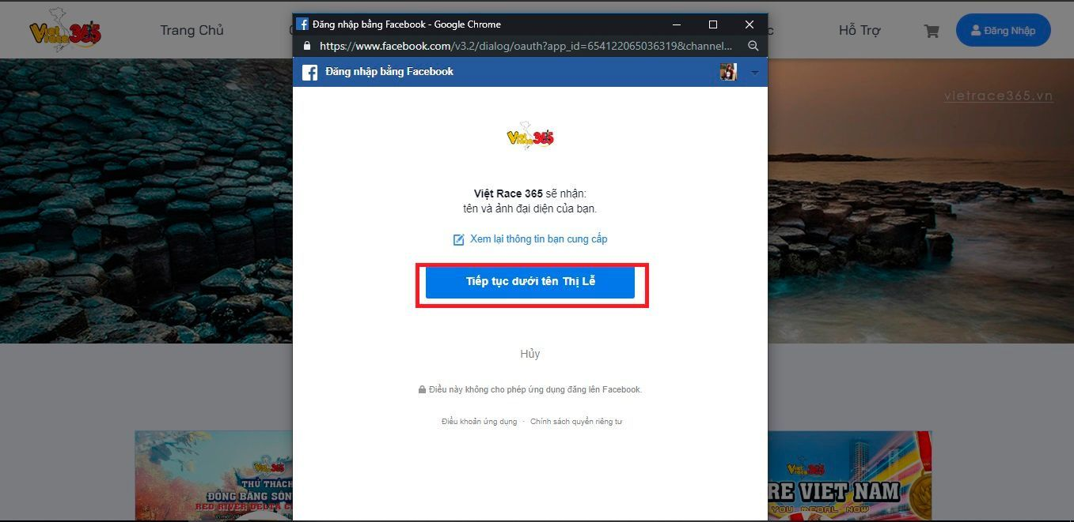

Sau đó nhập địa chỉ email UIT để đăng nhập vào vietrace365.vn
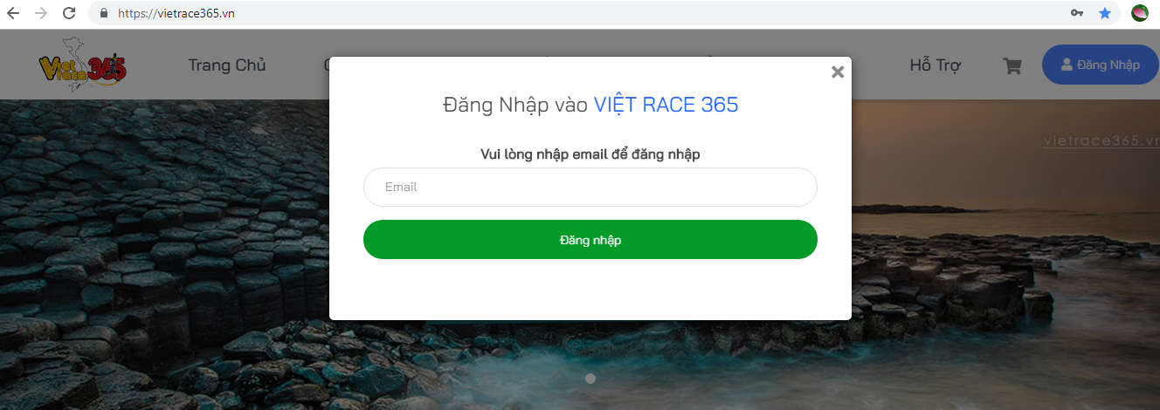
Như vậy đăng nhập hệ thống Vietrace365.vn đã thành công.

Cách 2: Chọn hình thức đăng nhập với google
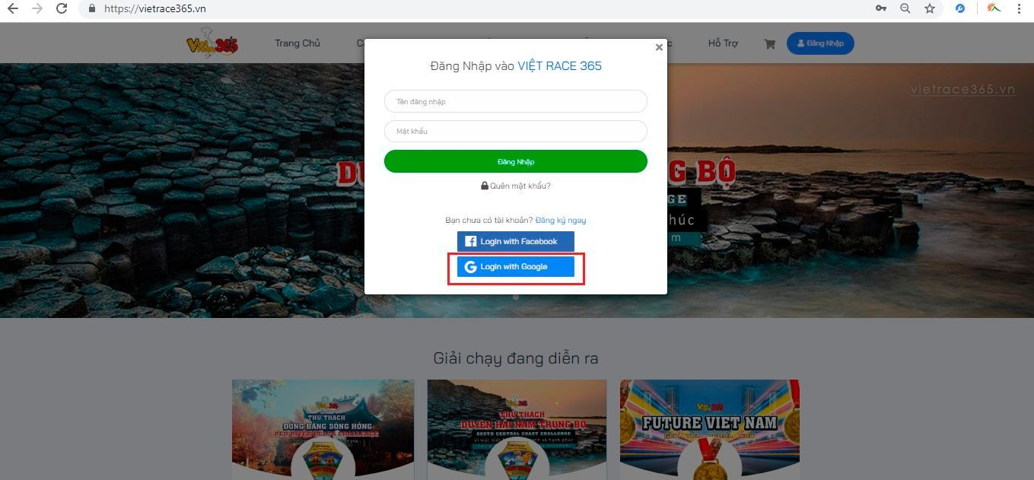
Bạn lựa chọn tài khoản Gmail của mình
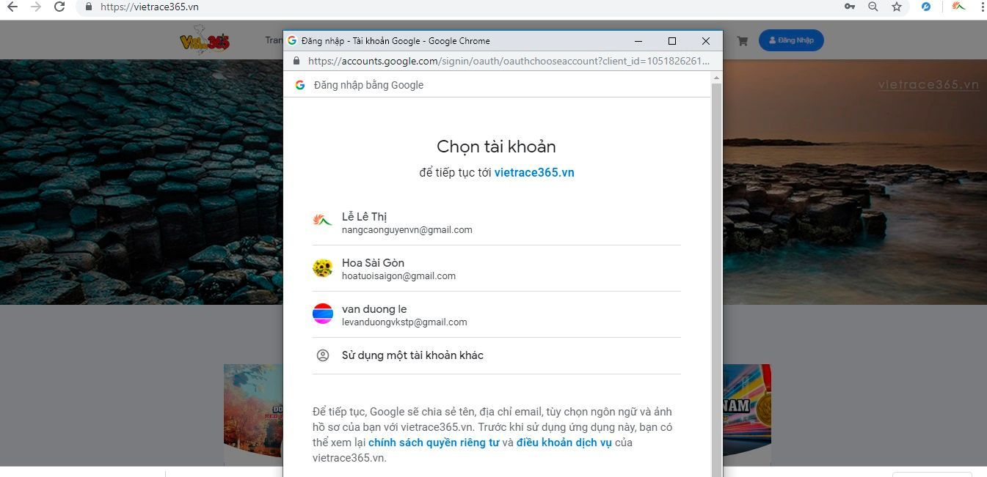
Cách 3: Đăng nhập thông thường. Click vào đăng ký
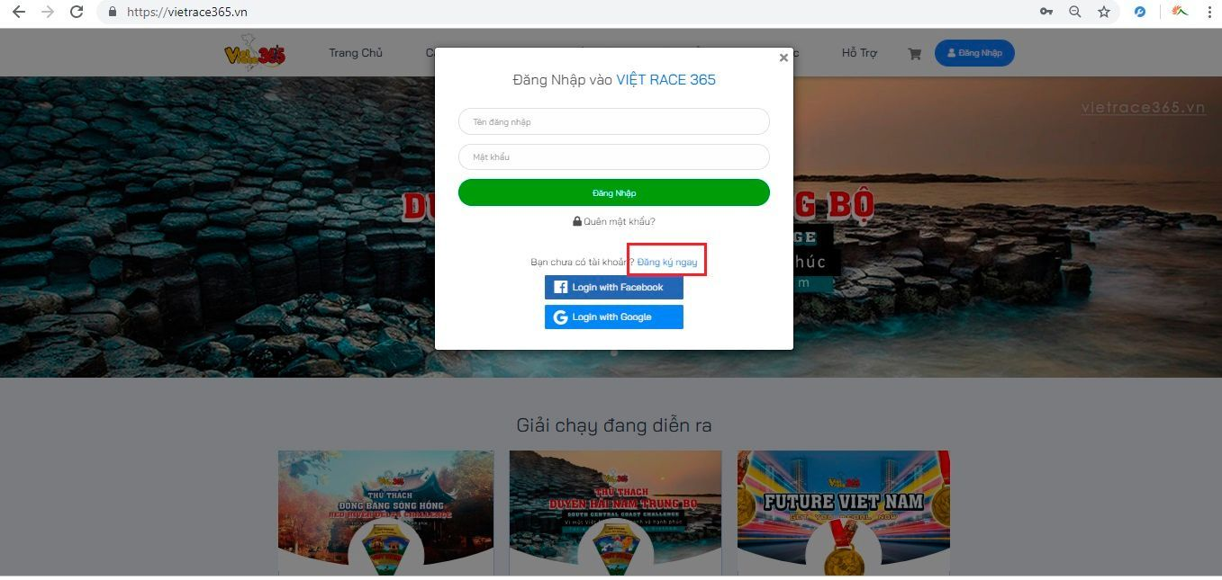

Điền thông tin như form (lưu ý email đã đăng nhập hệ thống tồn tại).
Sau đó click vào nút đăng ký
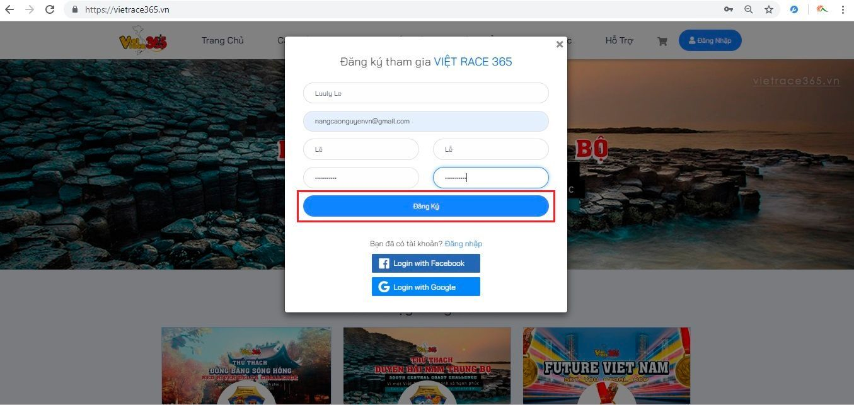

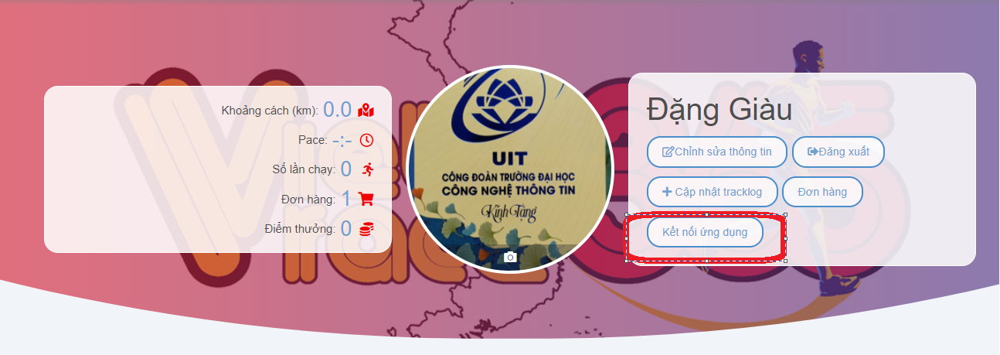
Như vậy đăng nhập hệ thống Vietrace365.vn đã thành công

